Nyhedsbrev 31/2022
Nyt fra Børnehuset:
Sommer i børnehuset.
Sommerferien er nu ved at være slut for de fleste børn og voksne. Det har været en periode fyldt med mere fri leg og hygge på tværs af aldre. Sikken fest at måtte være i et andet lokale end der, hvor man normalt har “hjemme”.
Vi er desværre ramt af sygdom blandt personalet. Heldigvis har vi kunnet trække på Ida. Det har været en stor hjælp.
Vi er i fuld gang med at planlægge nye og spændende aktivitet for jeres børn. Mere herom i de kommende nyhedsbreve.
—------------------------------------------------
Kære forældre og børn i børnehuset
Jeg har været så heldig at komme ind på pædagoguddannelsen fra 1 September 2022. Derfor har jeg snart sidste dag i børnehuset. Jeg har haft nogle helt fantastiske år her i børnehuset, og jeg er meget taknemlig for at have lært jer og især jeres skønne børn at kende. Jeg kommer til at savne jer alle sammen rigtig meget, og vil glæde mig til at komme og besøge jer af og til :-)
Kærlig hilsen Rikke
Vi ønsker Rikke al muligt held og lykke med uddannelsen :-)

Nyt fra skolen:
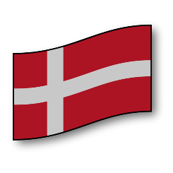
Velkommen til 1.skoledag d.08.08.
Vi glæder os til at se alle friske drenge og piger til endnu et spændende skoleår. Vi har brugt de sidste dage på at gøre alt parat til jer.
Traditionen tro starter vi i fællesskab med flaghejsning og fællessang. Vi håber mange forældre har mulighed for at deltage.
Derefter byder vi på rundstykker, kaffe og saft i hallen. Herefter går vi alle ud i klasserne - klassevis - forældrene er velkomne til at gå med frem til 9.30 ca.
Fra 10.05 – 12.55 er der klasselærerdag. Så er vi godt i gang. Bussen kører hjem kl.13.05.
Første skoledag får jeres barn en del materialer med hjem i tasken.
- Nyt skema og adresseliste på klassekammeraterne.
- 2 dokumenter til underskrift: Erklæring om udlevering af Chromebook 2022/23 og Samtykke til at benytte yderligere Google-tjenester 2022/23. Begge dokumenter bedes I underskrive og returnere til klasselæreren senest fredag d. 12.08. Husk begge forældre skal underskrive.
- Kalender for skoleåret 2022/23.
Fra tirsdag d.09.08.2022 følger alle normalt skema.
Så skal tasken tjekkes.
Det er vigtigt, at I hjælper jeres barn med at komme godt fra start efter en god og lang ferie. Så tjek at penalhuset er fyldt, at blyanten er spidset……
Har jeres barn haft skolens bøger med hjemme i sommerferien så husk også at få dem i tasken til på mandag.
Det er vigtigt, at alle elever har egne høretelefoner med. Vi bruger tit lyd, når vi arbejder på vores Chromebooks. Vi håber de må ligger herhenne – skriv gerne navn på.
Buskort
Før ferien udsendt Rikke mail til alle hjem. I skal ind og registrere jeres barn buskort. Har I husket det?? ifølge systemet er der 6 hjem, der har et hængeparti :-(

SFO første skoledag
Bemærk SFO åbner i Børnehuset mandag d.08.08.2022.

Velkommen.
i denne uge sagde vi helt officielt velkommen til Marie, Ditte og Martin. Jeg glæder mig til samarbejdet og til det, I kan bidrage med.

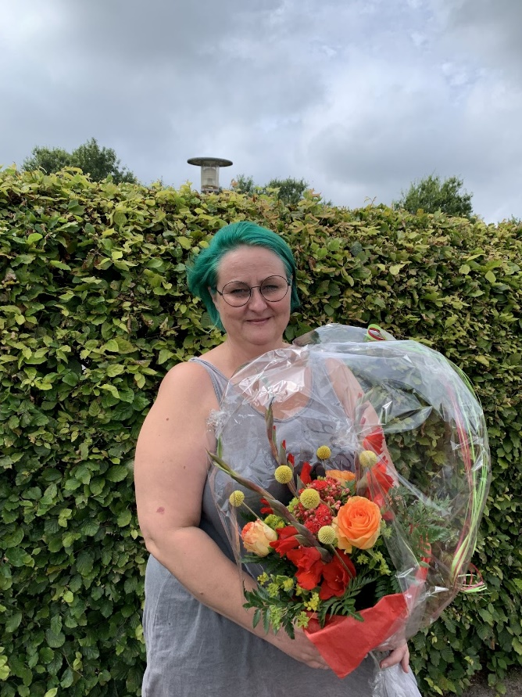
Jeg hedder Ditte Brummer og er 45 år gammel.
Jeg bor tæt ved Vejen, på en gård, sammen med min mand og datter.
I 2010 blev jeg uddannet lærer, men har også en uddannelse som pædagog.
Min fritid bruger jeg på at lave SFX makeup/effekter, teatermakeup, rekvisitter og at være sammen med familien.
Jeg skal undervise i dansk, historie, billedkunst, fortælletime og tysk i dette skoleår.
Sidst men ikke mindst, så jeg glæder mig til at undervise jeres børn.
Med venlig hilsen
Ditte Brummer
Ditte er klasselærer i 1.-2.klasse
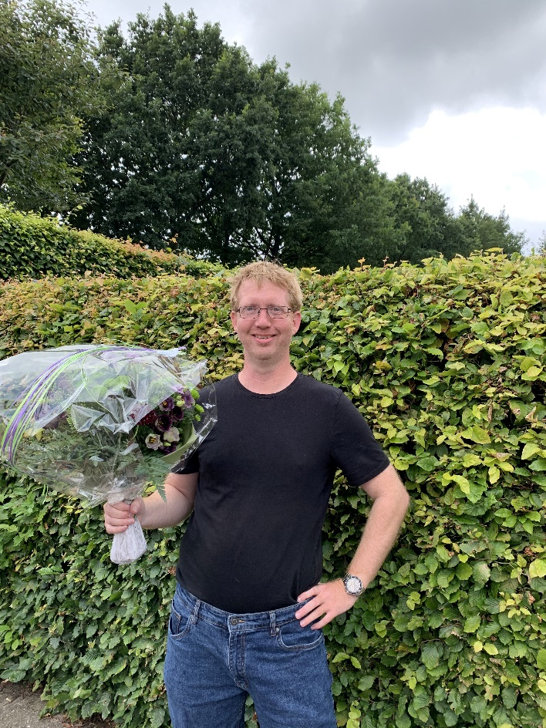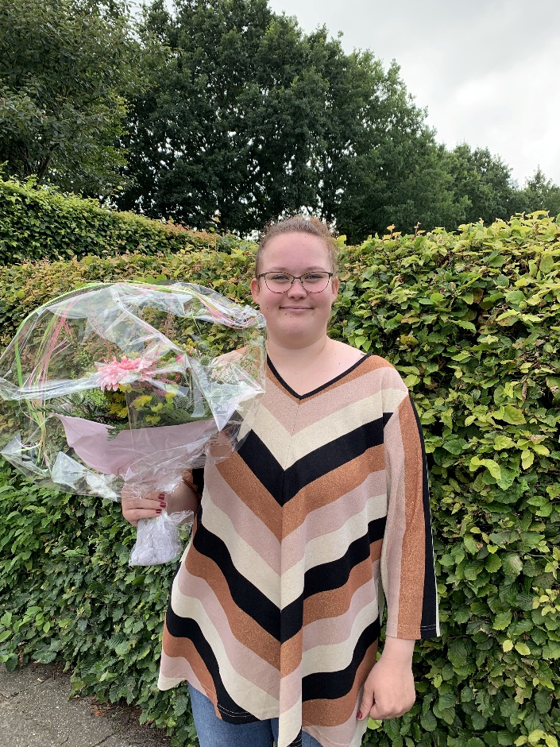
Martin er klasselærer i 3.-4.klasse Marie er klasselærer i 0.klasse
Dorthe er klasselærer i 5.-6.klasse
Mie er klasselærer i 7.-8.klasse

Fælles forældremøde
Onsdag d.14.09 mellem 19 og 21 inviterer vi til fælles forældremøde for alle skolens forældre. Sæt derfor allerede nu kryds i kalenderen.
I år har vi valgt, at der vil være et fælles emne, der er relevant for alle. Derudover afholder alle klasser deres eget forældremøde en anden aften. Se datoen i den udleverede kalender.

Vigtige datoer i kommende uger:

Uge 32
08.08. Første skoledag 8.15-12.55
Bestyrelsesmøde 19-21
Uge 33
Uge 34
23.08 Rikke og Mie på kursus hele dagen
26.08 3.-8.klasse til Tønder Festivalens skolekoncert 8.15-14.00
Uge 35
30.08 MM møde i Tønder 10-16
31.08 sidste frist for Fripladsansøgning
02.09 arbejdsdag 14-20
03.09 arbejdsdag 8-14
Uge 36
05.09 Bestyrelsesmøde 19-21
06.09 konfirmand opstart
07.09 Fars madskole - 16.30-19.00
05.-09.09 Naturens uge
Uge 37
12.09 Marie feriefridag
14.09 Fælles forældremøde 19-21
Uge 38
19.-20. og 21.09 Dorthe på læsevejleder kursus - del 1.
Uge 39
Uge 40
03.10 Bestyrelsesmøde 19-21
Uge 41
14.10 motionsdag 8.15-13.00
Uge 42
Skolens elever holder efterårsferie

HUSK:
Husk arbejdsdagene 02. og 03.09..2021
Husk fælles forældremøde for skolens elever 14.09.21

Venligst Mie

